
SLIŠALI SO ZVONITI, PA NE VEDO, KJE IN KAJ
NALEZLJIVE BOLEZNI NA GORIŠKEM IN SPOPADANJE Z NJIMI
Raziskovalna naloga za srečanje mladih raziskovalcev zgodovine v okviru ZPMS pod naslovom SNAGA K ZDRAVJU POMAGA. Nalezljive bolezni v preteklosti in spopad z njimi.
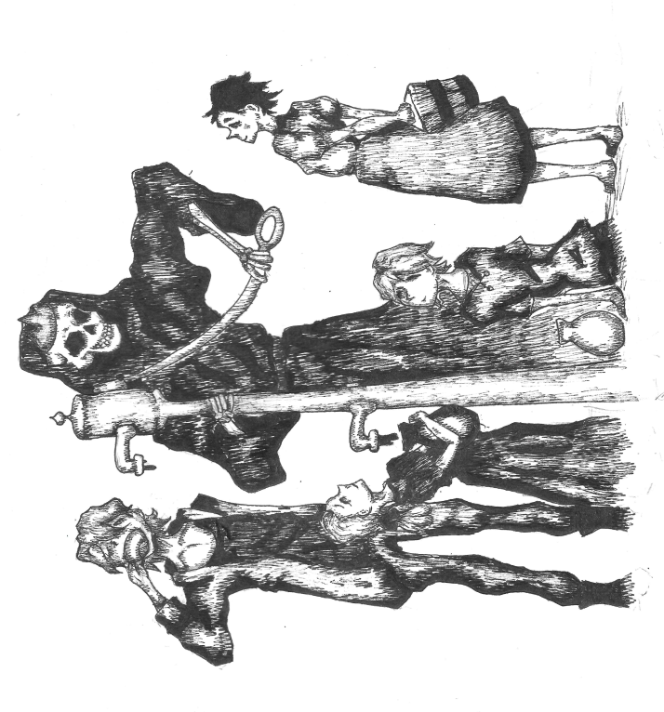

Zgodovinski krožek OŠ Milojke Štrukelj Nova Gorica

Nova Gorica, maj 2022

Mentorica: Katjuša Batič

Naslov smo zasledili v časopisu Glas, 13. 2. 1874, št. 3, leto 7. Le pametno, da si pri kužnih boleznih več ne škodujemo, kakor koristimo!

Sliko na naslovnici je ustvarila Julija Modrijan, 8. a

Jezikovni pregled je opravila učiteljica Špela Sušanj.

V šolskem letu 2021/2022 smo raziskovalno nalogo mladih zgodovinarjev pod okriljem ZPMS pripravili člani zgodovinskega krožka OŠ Milojke Štrukelj iz Nove Gorice.

Sodelovali smo učenci iz:
6. a: Ela Bratkovič
Ana Demchyshyn
Lovro Scozzai
Tilen Sirk

6. b: Oliver Klančič Golob
Miha Mlekuž

6. c: Leo Ačko
Mark Bavdaž
Nejc Drnovšček
Leon Drnovšek
Filip Komel
Lana Koron
Ivana Marić
Meta Marinič
Jakob Pajntar
Mihael Skubin
Nik Šavli

6. d: Gaia My Bratina
Tonja Peršolja

7. a: Tinkara Kozjan
Rahela Luiza Peršin
Jasna Rupnik
Evlalija Valič
Matija Vodopivec

7. c: Nina Marija Lojk
Maša Ivana Lojk

8. a: Matic Lisjak
Julija Modrijan
Matija Peršolja
David Šalamun

8. b: Maša Šavli
Eneja Žerjal

Strokovno nas je usmerjala, vodila in spodbujala učiteljica Katjuša Batič.

KAZALO

KAZALO 3
UVOD 4
NEKAJ O NALEZLJIVIH BOLEZNIH 5
ZGODOVINA ZDRAVSTVA NA GORIŠKEM 6
BOLEZNI V GORICI IN OKOLICI V GORIŠKIH ČASOPISIH 8
STANJE V 20. STOLETJU 22
ZAKLJUČEK 28
VIRI IN LITERATURA 29
PRILOGE 32

UVOD
France Prešeren je v pesmi Nova pisarija zapisal:

"Bog ti zaplati uk, po tvoji volji
bom pel: gosence kaj na repo varje,
kak prideluje se krompir narbolji;
kako odpravljajo se ovcam garje,
pregánjajo ušivim glavam gnide,
loviti miš' učil bom gospodarje."

Nalezljive bolezni, nesnaga in zajedavci so bili tudi v njegovem času problem, s katerim so se spopadali prebivalci mest in vasi.
Ker je Nova Gorica mlado mesto in nima bogate zgodovine, smo se odločili, da bomo raziskovanje usmerili na sosednjo Gorico, ki je bila do druge svetovne vojne naše središče in kjer je živelo veliko Slovencev, ter na bližnje vasi. S pomočjo knjižničark iz Goriške knjižnice Franceta Bevka smo spoznali e-vire, ki so dostopni na spletu. Naučili smo se iskati po strani d-lib in listati po starih časopisih.
V njih smo iskali podatke, ki bi potrdili naše hipoteze:
- Higiena je bila nekoč slabša kot danes.
- Otroške bolezni, ki jih znamo danes pozdraviti, so bile za otroke nekoč usodne.
- Po Goriškem je razsajalo več epidemij različnih nalezljivih bolezni.
Najprej smo skušali ugotoviti, kaj je sploh značilno za nalezljive bolezni, nato smo iskali vire, ki smo jih obogatili z drobci iz Pokrajinskega arhiva iz Nove Gorice. Na koncu smo k sodelovanju povabili naše sorodnike in znance ter jih povprašali o njihovih izkušnjah.
Naše ugotovitve sledijo v nastalem delu. V zaključku smo strnili ugotovitve, na koncu pa dodali naše vire in priloge. Prijetno branje.

NEKAJ O NALEZLJIVIH BOLEZNIH
Kaj so nalezljive bolezni? Nalezljive bolezni so motnje v delovanju človeškega organizma, ki se prenašajo z bolne ali okužene osebe na zdravo osebo ali žival.
Kako se širijo/prenašajo? Prenašajo se s kapljično okužbo (npr. kihanje, kašljanje), preko odprtih ran, zaradi slabe higiene, s pokvarjeno hrano (npr. salmonela), preko živali (npr. steklina, borelioza, klopni meningitis). Najpogostejše so virusne nalezljive bolezni, npr. norice, ošpice, mumps, rdečke, rumena mrzlica, virusna gripa, … Naslednje so še bakterijske, npr. tuberkuloza, kuga, škrlatinka, kolera, gonoreja, ... Povzročitelji so tudi glive in paraziti.
Kako se kažejo? Nekatere izbruhnejo takoj, druge po nekem času. Veliko odvisi od imunskega sistema okužene osebe.
Kako jih zdravimo? Bakterijske bolezni večinoma zdravimo z antibiotiki, virusne bolezni pa preprečujemo s cepivi.
Kako se zaščitimo pred nalezljivimi boleznimi? Zaščitimo se lahko z dobro higieno (umivanjem rok, razkuževanjem, nošenjem zaščitnih mask, ...), pazimo, kaj jemo, pazimo, da če zbolimo, se izoliramo, ...
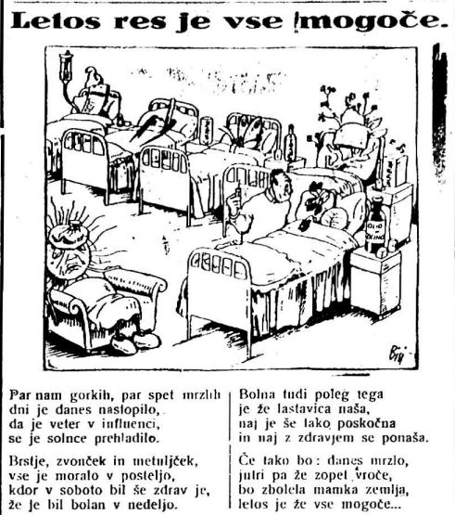
Da je na pojav bolezni vplivalo tudi vreme, priča sledeča karikatura in pesem.

ZGODOVINA ZDRAVSTVA NA GORIŠKEM
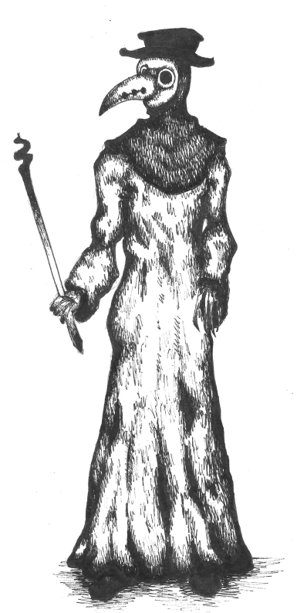
Iz obdobja prazgodovine ni konkretnih najdb, jasnejša postane slika iz antike, ko imamo več pisnih in materialnih virov. Znani so zdravniki iz Ogleja in Castre (Ajdovščine). Za srednji vek vemo, da so razsajale različne epidemije kuge, pogosto povezane z vojnami. Leta 1712 je ena takih epidemij izbruhnila v Benetkah. Izdana je bila listina, ki je prepovedovala trgovanje med deželami. V Gorici so v namen kontrole vstopa oseb in blaga postavili zaporo (italijansko Rastrello), po katerem ima še danes ime ena goriških ulic (via Rastello – Raštel). Obvezna je bila tudi 21-dnevna karantena ob vrnitvi z okuženega območja. Za kršitve je bila predvidena celo smrtna kazen.
V sosednji Gorici so v času izpričane različne bolnišnice:
v 14. stoletju je obstajal hospic za bolne in onemogle. Na prehodu iz 16. v 17. stoletje je izpričana bolnišnica za ženske (ovdovele, same, bolne, stare). Takrat so v Gorici delovali zdravniki Pier Andrea Mattioli kot tudi Giovan Battista Garzarolli. Goriški protomedik je bil tudi Fusto Gibelli. Leta 1706 je bil imenovan za prvega goriškega zdravnika Gian Battista Bosizio. Gotovo so v Gorici delovali tudi padarji in ranocelniki (kirurgi), a o njih ne vemo veliko. Leta 1656 je izpričana bolnica za invalidne in ranjene na Piazzuti.

Kužni zdravnik. Narisala Julija Modrijan, 8. a.

V 17. stoletju sta Gorico prizadeli dve veliki epidemiji kuge. Ivan Marija Marušič (Marusig) je dobro evidentiral dogajanje in opisuje, da so širjenje bolezni zajezili tudi s tem, da so uveljavili karanteno za celoten okužen kraj. Sam je 84-dnevno karanteno preživel v hiši na trgu Travnik, od koder je lahko spremljal dogajanje v mestu in dnevno beležil dogajanje. Oblast je izvajala sekvestracijo hiš. V tretjem mesecu trajanja bolezni so okužene hiše označevali z belimi križi. Ljudi, ki niso upoštevali pravil, so tudi kaznovali. Marusig na primer omenja ženske, ki se niso držale v zaprtih hišah – pretila jim je kazen pretepa s palicami. Številni plemiči so mesto zapustili, vendar pred boleznijo ni bilo varno niti podeželje, saj so umrle šteli tudi v Šempasu, Renčah, Čepovanu, … Osemmesečna epidemija je v mestu zahtevala 500 življenj. V Kanalu in po Soški dolini je razsajala leta 1623. Od tega leta so vsako leto v zahvalo za ozdravitev ljudje romali v Gorico na dan svetega Roka.
V 18. stoletju je sledilo izboljšanje zdravstvenih ukrepov tudi po zaslugi reform Marije Terezije in Jožefa II. Tako ni smel opravljati zdravniške službe nihče, ki ni imel diplome ali potrdila ene izmed avstrijskih fakultet. Oblast je spodbujala cepljenje proti črnim kozam, skrbela je za analizo pitne vode v večjih krajih. Pri cepljenju se je odlikoval zdravnik iz Mosta na Soči, Anton Muznik. V Gorico ga je poslala Marija Terezija. Spodbujal je izobraževanje kirurgov in opisoval povezavo vremenskih pojavov na pojav bolezni. Opažanja je objavil v knjigi Clima Goritiense. Goriške babice in kirurge je vzgajal tudi Pier Francesco Scati. Zanimivo je, da so se takrat zdravniki ukvarjali tudi z veterino, zato v svojih delih opisujejo tudi živalske bolezni. Goriški rojaki so se izkazali tudi v glavnem mestu Dunaju: Ivan Štefan Zanutti in Franc Ksaverij Bensa sta sodelovala pri zatiranju kuge. Najbolj znan je gotovo Marko Anton Plenčič, ki je začetnik bakteriologije. Na praški univerzi je učil Solkanec Anton Mihelič.
Od 18. stoletja je v mestu delovala tudi vojaška bolnišnica.

V 19. stoletju v časopisih zasledimo oglase zdravnikov, ki sporočajo naslove svojih ordinacij. Soča, 11. 11. 1903, št. 90, leto 33.
Leta 1847 je bila ustanovljena ženska bolnica usmiljenk, deset let kasneje se je iz nje razvila splošna bolnišnica. Vanjo so sprejemali moške brez razločka, bolnice pa samo, če so bile blazne ali imele bolezni spolovil. Ženskam je bila namenjena druga bolnišnica, ki je imela deželni značaj. Kot najpogostejše bolezni med bolniki se omenjajo različne mrzlice, druga po številu bolnih je bila legar (tifus ali mačuh), tretji kurdej (skorbut), nato tuberkuloza, navaja se še pelagra (milanska roža), catarrh (prehlad) ter bolezni, povezane s spolnostjo. Od 110 bolnih je bilo 60 žensk in 50 moških. Največ bolnih je bilo sprejetih februarja, najmanj pa novembra. Leta 1906 časopis Gorica poroča, da se je v bolnišnici usmiljenih bratov zdravilo 180 bolnikov in 183 blaznih. Od nalezljivih bolezni se omenja pelagro (9 bolnih, 3 umrli), jetiko (87 bolnih, 36 umrlih), 16 jih je imelo legar (7 jih umre), za davico je umrl 1 otrok, za škrlatinko 10, za ošpicami 3. Zaradi pogostih izbruhov legarja se v časopisih pojavljajo sledeča navodila: izogib sumljivi vodi, ki ne izvira višje od človeških bivališč, vodo naj se prekuhava, tudi hrane, ki je bila v stiku z okuženo vodo, naj se ne je. Oblasti naj poskrbijo za dostavo neoporečne vode. Ljudje naj se izogibajo odpadkom okuženih oseb, v stiku z njimi naj si vestno razkužijo roke. Bolnik naj se osami in javi pristojni oblasti. Zanimive so namreč omembe v časopisih, da oblasti ne naredijo dovolj za omejitev širjenja bolezni. V Pevmi, ki je bila le 20 minut iz mesta, je bila kapelica tik ob glavni cesti. Tam so ležali 48 ur umrli za legarjem, da je bilo njihov vonj vohati na cesto. Mrliče je nekaj časa stražil orožnik, ko ga ni bilo, so pa ljudje obiskovali mrliče in tako zanašali bolezen v svoje domove.
Zakon o nalezljivih boleznih, ki je stopil v veljavo leta 1913, je navajal 13 bolezni, med njimi šarlah, difterijo, tifus, grižo, kozic, kolero, kugo, gobe, egiptovsko očesno bolezen, rumeno mrzlico, črnico, smrkavost, steklino in druge. Poleg splošnih dejstev (da je potrebno obolele prijaviti, ne piti iz okuženih vodnjakov, …) zakon opominja, da lahko prepove prevažanje živil in krme med kraji, pa posedanje ob mrliču, ki je umrl za nalezljivo boleznijo. Po potrebi se zapre podjetja in šole. Delavci (če se obrati zaprejo zaradi nalezljivih bolezni) dobijo 60 % plače. Za uničene predmete zaradi razkuževanja so dobili ljudje odškodnino. Če je nekdo z neupoštevanjem zakona ogrozil celo skupnost, je bil lahko obsojen na 3 leta zapora. Iz istega leta beremo poročilo, da so tržni komisarji leto poprej zaplenili 216 kosov pokrival, ki so bila uničena na živinskem pokopališču. Zaplenili so jih, ker niso bila snažna, v njih so pa kmetje prinašali prodajat živila na tržnico, kar ni ustrezalo higienskim normam. Smešno se nam je zdelo priporočilo iz leta 1911, naj ljudje na izletih ne pijejo nikoli čiste vode, temveč se zaščitijo pred nalezljivimi boleznimi tako, da pijejo pol vode pol vina.
Za mesto Gorica je zanimivo tudi dejstvo, da so v 19. stoletju načrtovali izgradnjo novega pokopališča. Izbrali so lokacijo na koncu današnje Erjavčeve ulice v Novi Gorici, takrat imenovane Via Camposanto. Tukaj je bilo prazno področje, močvirnato in glinasto. Nekateri meščani so lokaciji nasprotovali, ker so menili, da bi se lahko pokopališki izcedki iztekli v potok Koren, kar bi lahko povzročilo okužbo mesta, saj potok teče skozi Gorico. Zato so zahtevali, naj zdravstvena komisija pregleda območje in načrt.
Malo pred 1. svetovno vojno so usmiljeni bratje odprli psihiatrično bolnišnico. Leta 1912 je bilo v Gorici 26 zdravnikov za 30.000 prebivalcev.

BOLEZNI V GORICI IN OKOLICI V GORIŠKIH ČASOPISIH

Živalskim boleznim se v raziskovalni nalogi ne posvečamo, omenjali jih bomo le izjemoma. Omenimo tisto, ki smo jo najpogosteje zasledili, steklino. Leta 1904 je zaradi ugriza steklega psa goriški magistrat pozival vse lastnike psov, naj jim nadenejo nagobčnike. Pse brez nagobčnikov so morali konjederci poloviti. V kolikor se v roku 48 ur niso zglasili lastniki, so jih ubili. Pse je bilo prepovedano jemati s seboj v lokale in na tramvaj. Kršitelje je čakala globa. Tako je stekel pes leta 1913 ogrizel dečka Karla Prešerna v Gorici. Poslali so ga v Pasteurjev zavod na Dunaj. Podobne novice so se vrstile tudi po prvi vojni. Leta 1923 je v mestu razsajala mačja steklina.
Škrlatinke naši viri ne omenjajo veliko. V časopisih smo zasledili imena skarlatina ali rubad pa tudi rudeča vročica. Leta 1876 so se je nalezli mnogi dečki v goriški gluhonemnici. V Kojskem v Brdih so morali zaradi nje leta 1900 za 14 dni zapreti šolo. Iz Mirna leta 1901 poročajo, da je ta bolezen v dveh mesecih pobrala 17 otrok.
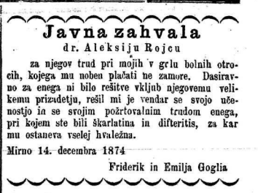
Zahvala zdravniku Aleksiju Rojcu, ker je rešil s škrlatinko bolnega otroka. Soča, 24. 12. 1874, št. 52, leto 4.
O jetiki je v goriških časopisih malo novic in priporočil. Leta 1913 naj bi zanjo najbolj trpelo kmečko prebivalstvo (zlasti ženske), nato delavke (203 na kmetih, 57 delavk). Je pa veliko več osmrtnic, kjer je vzrok smrti naveden kot jetika/sušica. Ta bolezen je bila gotovo prisotna, saj je goriški zdravnik A. Pogačnik izdal knjižico z naslovom »O jetiki, sušici ali deri.«

Podobne vesti, kjer se kot vzrok pojavlja jetika, so pogoste. Soča, 6. 9. 1888, št. 38, leto 18.
Tudi koze ali osepnice so kosile po mestu in deželi. V časopisu jih imenujejo tudi plehi in marusklji. V Pokrajinskem arhivu smo našli celo nauk za kmečke ljudi, ki podaja navodila za bolezni koz. Maja 1880 so morali zaradi velikega števila okuženih učencev (81) zapreti državno deško šolo. Leta 1885 izvemo, da je za goriškim gradom obstajal lazaret za nalezljive bolezni, ki ga je zapustil zadnji bolnik s kozami. Tega leta se je bolezen pojavila tudi v Vrtojbi. Leta 1886 je epidemija koz zaprla šole po Brdih. Leta 1893 je bila 6 tednov zaprta šola v Vipolžah. Leta 1898 je bil zaprta šola v Šempetru. Leta 1903 je zaradi osepnic zaprta šola za otroke iz Ozeljana in Šempasa, leta 1912 šola v Oseku. Bolnik, ki je imel izkušnjo z zdravljenjem koz v bolnišnici, je svoje doživetje opisal z veliko pohvalo. Pravi, da mora imeti bolnik vedno čist zrak, v sobi je bilo po 6, 7 bolnikov, postelje so bile snažne, hrana se je prilagajala stopnji obolelosti. Zaradi pozitivne izkušnje je vsem bolnim priporočal obisk bolnišnice. Tam so bolniku dajali juho, v stanju hude obolevnosti hladno pijačo po žlicah. Hudo bolni naj bi celo tako bledli, da so skakali skozi okna. Pri večini so koze uplahnile po 5 do 7 dneh.
Zaradi velike nalezljivosti je mesto najelo posebno hišo Canduttijevih za gradom, kjer so bolnim stregle usmiljenke. Plačilo bolnikov, ki niso bili iz mesta, je znašalo 1 goldinar in 50 krajcarjev dnevno. Prej so bolne zdravili v bolnici pri svetem Roku (pod Turnom).
Osepnice se omenjajo kot eden od možnih vzrokov za gluhonemost in slepost poleg škrlatice, račula (tifusa), živčnih bolezni, protina, ušesnih bolezni in božjasti. Oblast je za uslužbence bolniške blagajne in njihovih družinskih članov organizirala brezplačno cepljenje v uradih bolniške blagajne.
Črne koze so se v Gorici pojavile leta 1889. Mati je negovala sina in po smrti prinesla njegovo obleko v Gorico, kjer je zbolela skupaj s preostalimi otroki. Sin in hči sta podlegla. Hišo v Raštelu št. 7, kjer je poleg okužene družine živelo več ljudi, so takoj izpraznili za 15 dni. Orožniki so okužene hiše stražili, da so se bolni držali karantene dokler ni prispel zdravnik.
Ošpice so bile vzrok za zaprtje šol: leta 1902 v Ločniku, leta 1905 v Solkanu. Bolezni se je pridružila še krvava griža in pomorila 25 otrok. Istega leta se je zaradi ošpic zaprlo tudi šolo v Braniku.
Med ostalimi boleznimi, ki smo jih zasledili v časopisu, je tudi davica (imenovana tudi difterija). Po Gorici in okolici je razsajala leta 1898, 1900. Leta 1884 so se nad davico pritoževali v Renčah; zdravnika ni bilo v vasi, v mesto je bilo prepovedano nositi otroke, zato je umrlo osem fantičev. Klicanje zdravnika v vas je bilo za kmeta in rokodelca preveč drago. Leto pred tem je renški župan grof Strassoldo izgubil vse otroke za to boleznijo. Davica naj bi bila vzrok za smrt šele sedemletnega Milutina, sina Frana Erjavca. Leta 1896 se v časopisju bere tudi poziv slovenskim staršem, naj se pritožijo na deželni šolski svet zaradi šole v Podturnu v Gorici, kjer so zboleli otroci in postrežnice že drugo leto – šola je namreč označena kot podrtija. Proti bolezni v časopisju priporočajo žveplo, ki se ga zmelje in do štirikrat potrese po gnilobi v grlu. Pred tem se svetuje grlo sprati s kisom. Štiri kapljice žveplene kisline (hudičevega olja) naj se kane v kozarec vode in spije naenkrat. Otroci naj pijejo v treh presledkih (na četrt do pol ure). Drugi nasvet, ki smo ga našli v časopisu, je uporaba slanega žganja. Koristili naj bi tudi obkladki iz svežega kislega zelja.
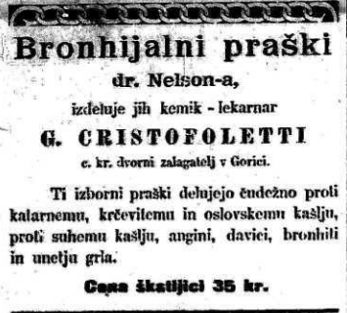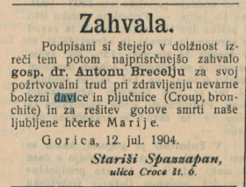
Reklama za prašek, ki pomaga tudi Zahvala zdravniku Antonu Breclju.
proti davici.
Soča, 29. 12. 1893, št. 53, leto 23. Gorica, 16. 7. 1904, št. 57, leto 6.

Oslovski kašelj je bil še ena v nizu otroških bolezni. Zaradi njega so leta 1900 zaprli šolo v Doberdobu, v Grgarju in Batah so zaprli šolo leta 1902, v Ročinju leta 1903, v Šempasu leta 1907, štirje otroci so umrli.
Influenca/gripa ali hripa je kosila med ljudmi in živalmi (zlasti mačkami) v letu 1890. V časopisu Sloga piše, da se je pred 300 leti pojavila v Nemčiji pod imenom špansko čivkanje ali epidemia lues. Ni je bilo hiše v Gorici, kjer ne bi vsaj nekdo ležal za to boleznijo. V mestu so zaprli šole. Ljudem z vročino so svetovali, naj počivajo v postelji in se prepotijo. Priporočalo se je pitje lipovega ali kamiličnega čaja, bolnik naj vzame tudi kinin (a le po nasvetu zdravnika). Bolnik naj se drži posta. Če bolnik ne stakne še kakšne druge bolezni, bo v treh dneh pri močeh. Večina bolnih je ozdravila, posebno, če si niso dali puščati krvi. Leta 1900 zasledimo podatek, da je bilo v Gorici in Furlaniji bolnih 7000 oseb, veliko poslancev in sam deželni glavar. Večji val obolenj je omenjen tudi leta 1893, 1905 in 1911.
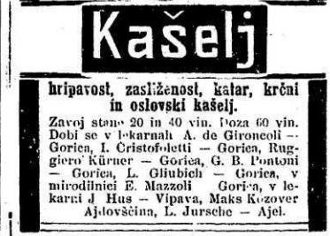
Reklama za zdravilo proti oslovskemu kašlju. Soča, 23. 12. 1909, št. 150, letnik 39.
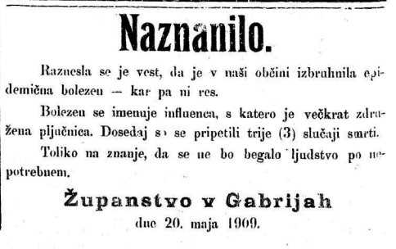
Županstvo v Gabrijah oznanja, da v občini nimajo nalezljivih bolezni.
Soča, 22. 5. 1909, št. 58, leto 39.
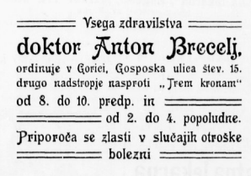
Reklama dr. Antona Breclja, ki se je priporočal zlasti v slučaju otroških bolezni.
Gorica, 14. 11. 1903, št. 91, leto 5.
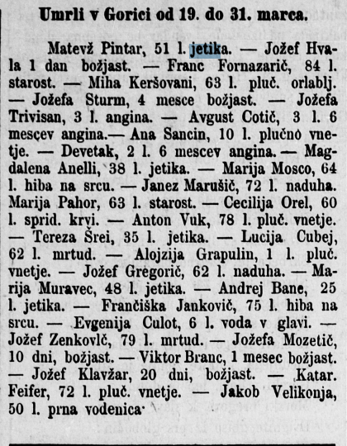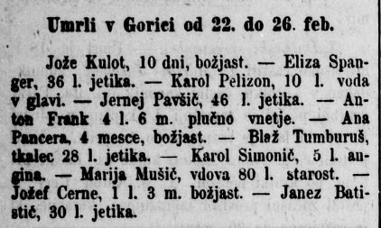
Glas, 2. 4. 1875, št. 14, leto 4. Glas, 26. 2. 1875, št. 9, leto 4.
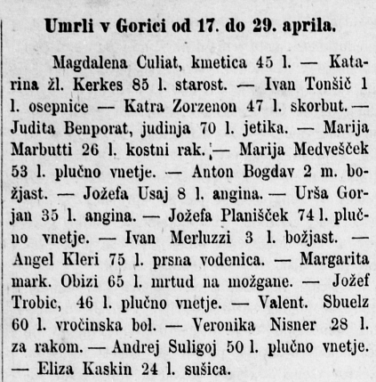
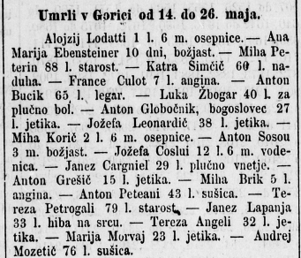
Glas, 28. 5. 1875, letnik 4, št. 22. Glas, 30. 4. 1975, št. 18, leto 4.
Goriški časopis Glas je v vsaki številki poročal o mrtvih in vzrokih smrti.
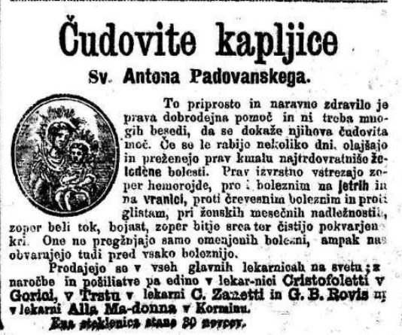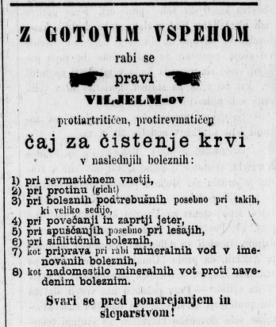
Levo: Čudežne kapljice, ki obvarujejo proti vsem boleznim, se je lahko kupilo tudi v Gorici. Soča, 4. 12. 1885, št. 49, letnik 15.
Desno: Viljelmov čaj naj bi pomagal tudi pri sifilitičnih boleznih. Glas, 28. 5. 1875, letnik 4, št. 22.
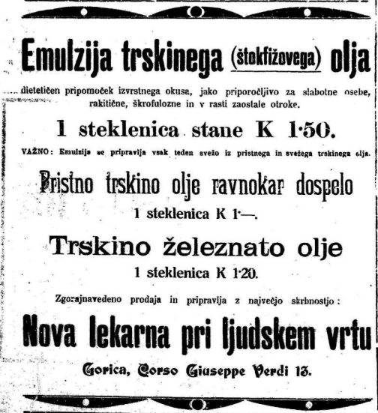
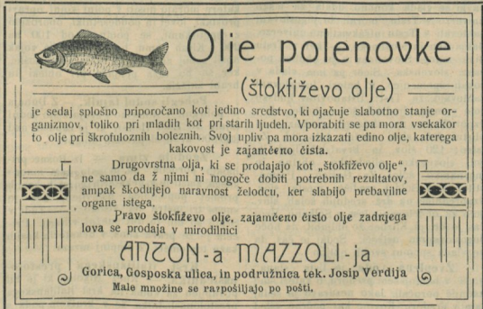
Levo: Olje polenovke naj bi pomagalo tudi proti škrofuloznim boleznim. Gorica, 15. 11. 1904, št. 92, letnik 6.
Desno:Trskino olje za pomoč proti škrofulozi se je dobilo tudi v goriških lekarnah. Soča, 4. 1. 1912, št. 2, leto 42.

Gorico sta prizadeli dve veliki epidemiji kolere (1831, 1836). Žrtev zadnje je bil tudi zadnji francoski kralj Karel X. Burbonski. Bolezni je podlegel samo 17 dni po prihodu v mesto, kjer naj bi bil varen. Leta 1830 se je odpovedal francoskemu prestolu in živel v izgnanstvu najprej na Škotskem, nato na Češkem, od koder je prišel v Gorico, ki je bila znana kot »avstrijska Nica«. 4. novembra naj bi bil kralj pri maši, ko ga je začelo zebsti, začel je »ven metati«. 6. novembra je umrl. Kralj je pokopan v kripti frančiškanskega samostana na Kostanjevici nad Novo Gorico. Epidemije kolere so se ponovile v letih 1849, 1855, 1866 in 1915. Večkrat je bolezen zaznana tudi v mestni okolici, v mestu pa ne. Tako je bilo leta 1886, ko je izbruhnila v Trstu in Tržiču (Monfalcone), v Gorici je ni bilo. Beremo, da je leta 1848 epidemija kolere izbruhnila v Biljah, Vrtojbi, Črničah, Mirnu, mesto je bilo brez bolezni, zato so 20. oktobra meščani v zahvalo organizirali procesijo. Romanja so bila ob epidemijah prepovedana s strani cesarsko-kraljevega namestništva v Trstu. Izrecno se omenja prepoved romanja na Sveto goro. Bolezni so pravili tudi bljuvna griža. Pojavila naj bi se v Indiji v 18. stoletju, na začetku 19. stoletja se je razširila izven te države. V sedemdesetih letih je bila bolezen v Benetkah, zato so občinski možje ukazali zdravniku in inženirju, naj pregledata hiše v mestu. V tem času je prišlo do ureditve goriške mestne kanalizacije in vodovoda, čeprav še leta 1897 v Soči beremo, da se mestni denar namenja za laške vrtce in šole ne pa za prepotrebno ureditev razsvetljave, ureditev ulic in cest, saj naj bi zaudarjale in bile leglo nalezljivih bolezni. Leta 1906 je mestna oblast nabavila voz za prevoz oseb z nalezljivi boleznimi, ki so si ga ljudje lahko sposodili. Hkrati so uvedli stroge kazni za izvoščke, ki so prevažali ljudi z nalezljivimi boleznimi. Tudi predavanja na temo nalezljivih bolezni so bila dobro sprejeta. V Solkanu je 17. decembra 1911 predaval dr. Dereani, srečanja se je udeležilo ok. 80 poslušalcev. Predavatelj je spodbudil občinstvo, naj se zavzame za zakon, da bodo manj premožni dobili zdravniško oskrbo brezplačno ali po nižji ceni.
Oblasti so ljudi spodbujale, naj skrbijo za čistočo, kadarkoli so prišli v stik z bolnim s kolero, naj se prekadijo s hudičevim oljem (žveplovo kislino). Pomagali naj bi tudi zdrava hrana in zmernost. Bolnike je treba poleči v toplo posteljo in jim ne dati veliko piti. Bolnik naj se z Bogom spravi. Goriški zdravnik Ferdinand Rojic je v časopisu Soča svetoval tudi zdravim, naj jedo in pijejo, kolikor je zdravju potrebno in ob svojem času. Ob svojem času naj gredo k počitku in zjutraj vstanejo. Vina naj se pije, kolikor se zdravju pristoji. Pazi naj se pokvarjenega vina, ki želodec pači. Pri delu naj človek ne bo prehiter, da ne bo ves poten. Kopanje se odsvetuje, obleka naj bo primerna letnemu času. Vsakdo naj rabi le svoje stranišče za svoje potrebe. Če začutijo simptome kot npr. siljenje k driski, naj takoj skočijo v toplo posteljo. Če morajo izstopiti, naj se toplo oblečejo in obujejo. Jejo naj le tople jedi, najboljša je mesna juha (brez telečjih nog, ker za bolnika niso dobre). Zdravnik v naslednji številki časopisa svetuje, naj se pri bolnem redno zrači, daje piti večkrat po malo, zlasti vodo kuhanega ječmena ali riža. V juho naj se primeša jajčni rumenjak. Kot dobra pijača se omenja tudi čaj iz melise ali konjske mete, če se stanje ne izboljša pa tinkturo opija. Občasno naj se bolniku ponudi tudi vino, a ne z vodo mešanega. Če bolniku moči hitro pojenjajo, naj se mu večkrat da jajčni rumenjak, mešan s par žlicami mleka in sladkorjem oz. pikolita ali kave. Sadje in zelenjava naj bosta kuhana. Bolnega naj se obloži z vrečami s segretim peskom. Njegovo telo naj se stalno maže s stopljeno mastjo, lojem ali oljem. Za ta dela zdravnik našteje osem ljudi: eden segreva pesek, drugi polni vreče, tretji žakljiče nosi k in od bolnika, štirje naj bolnika stalno obkladajo s toplimi žakljički in ga mažejo, zadnji naj mast stalno topi in segreva. Pri pridnem delu naj bi krči popustili v 2 do 3 urah. Zanimivo je tudi dejstvo, da so v časopisu omenjali, da je kolera izbruhnila v Egiptu, doma pa se je morajo paziti, ker v Egiptu delajo aleksandrinke, ki bolezen lahko širijo. V Kanalu so ustanovili posebno zdravstveno komisijo, ki je pod grožnjo kazni pregledala hiše: stranišča so morala biti pokrita, gnoj in druga umazanija odstranjena od hiš. V časopisu so bili mnenja, da bi morala to v vročih poletnih mesecih opravljati večkrat, nenapovedano.
Ker se je bolezen pogosto pojavljala v istih hišah ali predelih, so se goriški zdravniki sestali z namenom, da bi sestavili statistične preglede o stanovanjih, zemljiščih, vodah itd., da bi ugotavljali, zakaj je v deželi vladala tako velika umrljivost za kolero. Bolezen je lahko imela tako hiter potek, da je bolnik umrl še preden je prišel zdravnik, zlasti je teh primanjkovalo na vasi. Za prvo pomoč so ljudem priporočali doma narejeno zdravilo, ki naj bi pomagalo na Ogrskem: merico rži se prepraži, doda 4 loti kafre in zlije v bokal, ki se ga napolni z vinskim cvetom. To zmes se segreva 24 ur na soncu in 12 na ognju. Ko se pojavijo bolezenski znaki, mož vzame žlico zdravila, ženska pol žlice, otrok 8 do 10 kapljic, z njim naj se maže tudi krčevit del telesa. To naj se ponavlja vsaki 2 uri. Naj zaključimo z besedami človekoljuba iz Soče: »Župani, ukazujte, zato ste postavljeni; č. g. duhovniki in učitelji, poučujte, zato ste med ljudstvom; in ljudstvo, slušaj in ubogaj svoje dobrotnike, zato jih tudi imaš. Dobra volja, pa je vse.«
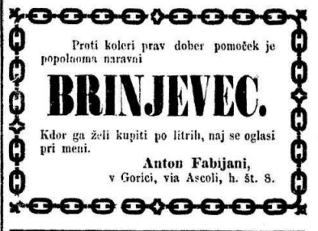
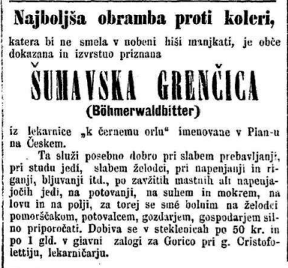
Dva oglasa za sredstvi proti koleri. Soča, 5. 12. 1884, št. 49, leto 14.
Bolezen so odpravili šele po odkritju povzročitelja, kar je uspelo Robertu Kochu leta 1883. Tri leta kasneje tudi v goriških časopisih pišejo, da bolezen povzročajo mikrobi, »naka silno silne majhna guba ali gliva.«
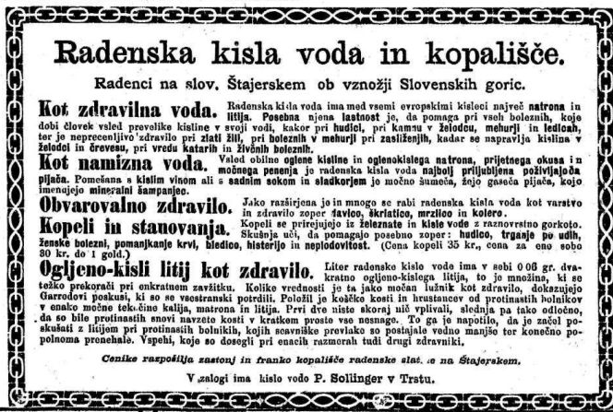
Radenska kisla voda naj bi pomagala tudi proti koleri. Soča, 20. 7. 1888, št. 29, leto 18.
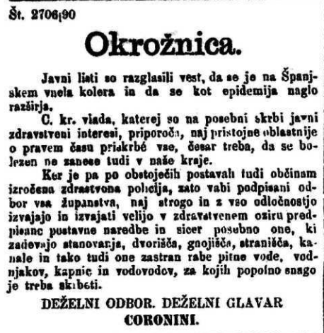
Okrožnica grofa Coroninija, ki poziva županstva, naj poskrbijo za čistočo v izogib širjenja kolere. Soča, 11. 7. 1890, št. 28, leto 20.

Ljudje so se pred nalezljivimi boleznimi pogosto zatekali k neuspešnim ukrepom. Tako v časopisu beremo, da so stanovanja dimili s klorovim apnom ali karbolovo kislino. Bralce so opozarjali, da je to neuporabno pri tistih nalezljivih boleznih, ki jih dobimo samo s stikom z obolelim in ne preko zraka, saj je stalno vdihavanje teh kemikalij uničevalo pljuča. So pa bila ta sredstva odlična v primerih, ko je kdo zbolel ali umrl za kozami. Sredstva naj se uporabljajo za čiščenje stanovanj, pranje perila, v stranišča naj se vliva železni vitrijol (galica). V ta namen naj si zdravnik ali duhovnik, ki obišče kužnega, vsaj prekadi površnjo obleko, umrlega pa naj se čimprej umakne iz hiše, da bi preprečili okužbo. Iz hiše naj nihče ne hodi, tudi vanjo naj nihče ne vstopa. V primeru črnih koz naj se na vrata obesi črno tablo. Ljudje lahko največ naredijo, če redno zračijo, tudi pozimi enkrat do dvakrat. Dobro je stanovanja tudi dimiti z brinjevim dimom. Zanimivo se nam zdi tudi dejstvo, da je v Gorici izšel priročnik o boleznih sviloprejk, saj je bila ta dejavnost na našem koncu zelo razširjena. Med nalezljivimi boleznimi pri sviloprejkah je omenjena telesična bolezen, pri kateri sviloprejka izgubi tek. Ker se bolezen hitro širi, so morali bolne živalice ločiti od zdravih. Bolezen ni bila ozdravljiva. Druga taka bolezen je apnena bolezen, ki jo povzroča glivica. Obolela žival otrdi in je kakor potresena z belim prahom ter pogine. Tudi v tem primeru so svetovali ločitev bolnih in zdravih primerkov ter skrb za higieno. Tretja bolezen je sušica, pri kateri gosenica postane rumena in izloča rjavkasto tekočino. Svetovali so, naj gosenic ne preveč kopičijo in prekrivajo z listjem.
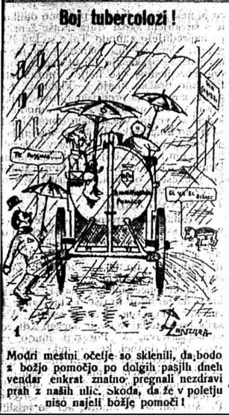
V 19. stoletju je bila Gorica znana kot avstrijska Nica zaradi ugodne klime. Za turiste so začeli v mestu rasti hoteli in gostišča. Razmere na deželi niso znane. Vemo pa, da je bilo kot mesto, ugodno za zdravljenje, pogosto omenjeno tudi obmorsko mesto Gradež (Grado), kamor so pošiljali tudi slovenske otroke (npr. rahitične, z znaki tuberkuloze, v časopisih pogosto imenovane škrufuloza ali bramor, mramor, tudi žova). Leta 1900 v Gorici zasledimo članek, da ne gre za isto bolezen. Pri škrofulozi naj bi šlo za oteklino žlez, pri tuberkulozi pa obolijo ostali deli telesa. Za škrofulozo naj bi bila kriva zlasti dednost in slabe življenjske razmere, najpogostejša pa je bila pri otrocih. Ker je bilo prosilcev za zdravljenje v Gradežu veliko, sredstev pa malo, so se v časopisju obračali na občine, naj denarno podprejo zlasti uboge kmečke bolne otroke, saj si bodo tako prihranili stroške zdravljenja odraslih oseb.
Tuberkuloza je bila še ena v mestu prisotna bolezen. Kongresa proti tuberkulozi v Neaplju sta se udeležila dva goriška zdravnika, dr. Luzzato in dr. Bader. Časopisi so pozdravili pobudo sežanske občine, da je prepovedala pljuvanje po tleh, saj se iz posušenih bljuvkov bacili dvigajo v zrak in ljudje zbolevajo.
Leta 1882 je Robert Koch odkril povzročitelja bolezni. Leta 1890 je začel prodajati tuberkulin, sredstvo proti tuberkulozi, ki je bilo neučinkovito. Se je pa sredstvo promoviralo tudi v goriških časopisih. Naši informatorji so povedali, da so tuberkulozo povezovali s pomanjkanjem hrane.

V Gorici so v boju proti tuberkulozi škropili ulice. Očitno premalo in prepozno, po mnenju časopisa Čuk na palci.
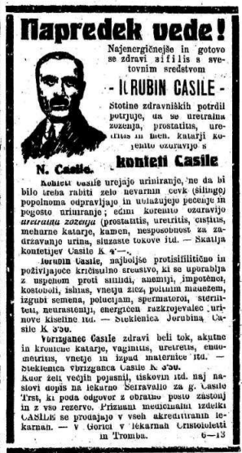
Od spolno prenosljivih bolezni smo zasledili le sifilis: leta 1888 se je v javni bolnišnici v Gorici zdravilo 30 obolelih za to boleznijo.
Čarobno zdravilo proti sifilisu se je dalo kupiti tudi v Gorici. Soča, 11. 2. 1913, št. 18, leto 43.

Malarija v Gorici ni bila množično prisotna, so jo pa poznali zlasti zaradi bližine močvirskega Veneta in lagunske Furlanije. V letu 1878 se omenja epidemija malarije v okolici Gorice, po vaseh kot so Štandrež, Bilje, Orehovlje, Sovodnje, Peč, Rupa in drugod. V večjem obsegu se je začela pojavljati po prvi vojni, ker je zaradi preluknjanosti zemlje ostajalo več vode. Pa tudi vračajoči vojaki so prinašali klice bolezni s sabo.
Nenavadna bolezen, imenovana suette ali Morbus miliaris, je razsajala po Braniku in okolici leta 1872. Bolniki so bili brezvoljni, s težko glavo, začelo jih je mraziti in potiti, srce je bolelo in zbadalo. Po 2 do 4 dneh so kožo prekrili rdeči izpuščaji, ki so bili vodeni in gnojni. Bolezen je Goriško prizadela že leta 1480 s prihodom Turkov. Bolezen naj bi se ne širila z dotikom. Zanjo so zbolevali zlasti mladi med 20. in 40. letom, pogosteje ženske. Zdravnik Rojec je svetoval, naj se preprečuje potenje: bolnik naj pije malo in hladno pijačo, pokrije naj se le zasilno. Bolezen se je rada ponavljala.
Rdečke so bile še posebej nevarne za nosečnice. Če so jih prebolele v prvih treh mesecih, so pogosto rodile otroka z zelo velikimi možgani ali sivo mreno.
Mrzlica, zimica, golica, febris intermittens je še ena od bolezni na Goriškem. Dr. Rojic je to bolezen opisal kot redno tresenje vsakih nekaj časa. Med dvema tresljajema se je bolnik dobro počutil. Za izogib bolezni naj ljudje stanujejo v suhih stanovanjih, naj ne nosijo platnenih oblačil, naj ne ponočujejo, naj se ne zmočijo in hodijo ob deževnih dneh ven, naj ne pijejo vode temveč vino, žganje ali kavo (ne z mlekom). Jedem naj dodajo poper, čebulo in česen. Po celem telesu naj se do dvakrat na teden namažejo s salom.
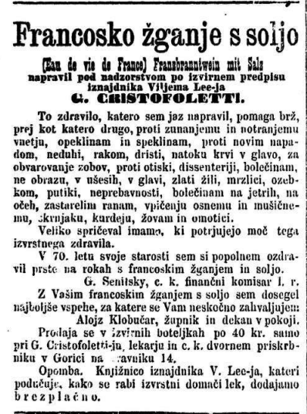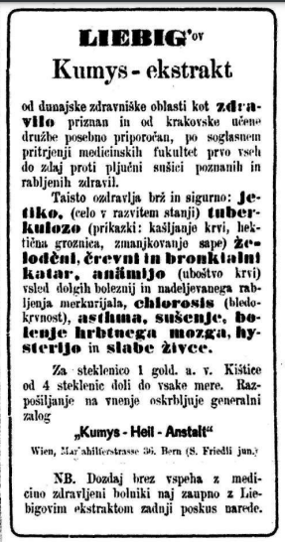
Dva oglasa za sredstvi proti različnim boleznim.
Soča, 28. 1. 1881, št. 5, leto 11. Soča, 27. 6. 1872, št. 26, leto 2.

Grižo omenjajo v presledkih po vsej goriški okolici. Zasledili smo celo, da v goriški soseščini pograbi vsako leto prav mnogo ljudi. Leta 1895 je razsajala po Čepovanu in v Kozani. V letu 1901 je v ulici Barcelini v Gorici za krvavo grižo zbolelo 7 oseb. Leta 1905 se omenja v Solkanu epidemija te bolezni. Leta 1910 se je pojavila med vojaki, ki so imeli vaje na Krasu, domnevajo da zaradi slabe vode, drug časopis navaja, da so se okužili od prebivalcev Kostanjevice, ki so zanjo bolehali. Pri 47. pešpolku je zbolelo 120 mož in 3 častniki. Vojaki so se zdravili v Gorici. Leta 1911 se omenja v Kanalu.
Meningitis se omenja redko. Leta 1909 izvemo, da je ta bolezen pobrala sina nadučitelja Radovana Križmana v Šempasu.
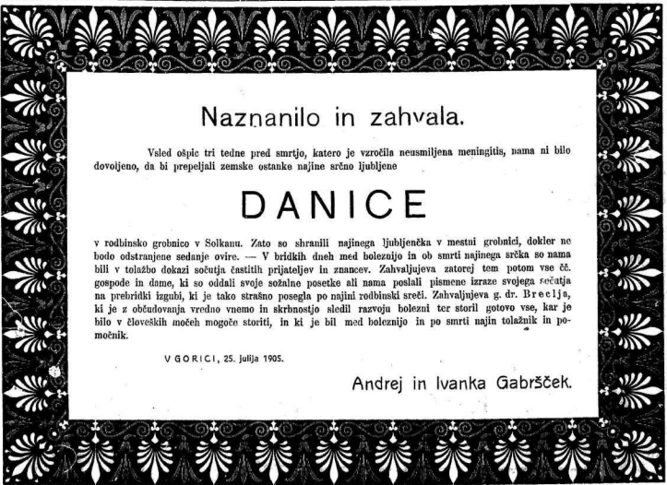
Vest o smrti tri in pol letne Danice, hčere urednika časopisa Soče. Danica je zbolela najprej za ošpicami in je bolezen sprva dobro prenašala, nakar se je stanje poslabšalo do te mere, da je dr. Weinlechner izvršil dve punktaciji v hrbtenjačo — vse zaman. Soča, 26. 7. 1905, št. 59, leto 35.

V časopisu smo opazili tudi novice, da ljudje neprimerno zdravijo rane. Ponekod polagajo nanje pajčevino, slabše pa je, če naložijo živalsko blato (kravje, konjsko). Poleg gnojenja zdravniki opozarjajo na nevarnost tetanusa, ki povzroča hude bolečine in pogosto smrt, razen, če se zdravi s tetano-serumom.
V časopisu smo zasledili še eno nalezljivo, a nenevarno bolezen, ki jo navajajo z latinskim imenom Erythema exsudativura. Bolezen ni bila nevarna, seveda je potrebno na bolnika paziti, da se mu ne pridružijo še druge bolezni. Časopisi svetujejo redno zračenje prostorov, postelja naj bo dvignjena in napolnjena s svežim polnilom, enako čiste naj bodo rjuhe in obleka. Bolnik naj bo pokrit, priporoča se tekoča hrana. Pijačo se daje redko in mrzlo. Večkrat se v časopisih omenja tudi nalezljiva očesna bolezen (egiptovska bolezen, trahom).
Ob koncu 19. stoletja, ko se je zaostrilo nacionalno vprašanje, smo v časopisu zasledili tudi pozive, naj Slovenci kličejo slovenske zdravnike in ne judovskih.

STANJE V 20. STOLETJU

Med prvo svetovno vojno naj bi po deželi kosili zlasti tifus ali vročinska bolezen in krvava griža, pa tudi malarija. V begunskih taboriščih se omenjajo davica, ošpice. V mestu naj bi bili ljudje bolj izpostavljeni klicam nalezljivih bolezni, zlasti tisti, ki so delali v pekarnah, mesarijah in drugih prodajalnah jestvin (tipanje z okuženimi rokami). Viri okužb so bili tudi brivski saloni, pralnice perila, okuženo mleko, zaprti prostori kot npr. potniški vagoni na vlakih. Nadaljnje se omenja kot vir okužb šola, kamor starši pošiljajo bolne otroke. Avtor kritizira tudi skupno rabo lončkov in posodic pri vodnjakih in na javnih mestih. Zaradi sline so nevarni tudi gostilniški pribori, če niso pravilno umiti. Kot vir okužbe se omenjajo tudi brisače, mila in glavniki v skupni rabi.
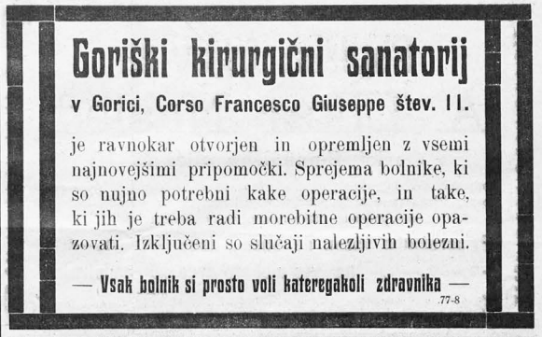
Nov kirurški sanatorij v Gorici je vabil vse, razen okuženih z nalezljivimi boleznimi. Novi čas, 3. 2. 1911, leto 2, št. 5.

Med obema vojnama je nova italijanska oblast obnovila porušene stavbe in začela zidati novo bolnišnico ob šempetrski cesti, leta 1932 so kompleksu dodali še sanatorij za tuberkulozne bolnike. Slovenski zdravniki so zaradi narodne zavesti imeli omejeno možnost delovanja.
V času cone A in B je bila za cono B organizirana bolnišnica v Vipavi. Organiziranega dispanzerja ali patronažne službe ni bilo. V letu 1946 je protituberkulozni dispanzer v Vipavi do 20. septembra vpisal 779 bolnikov s širše Goriške.
Časopis Nova Gorica za leto 1947 poroča, da se število zdravstvenih ustanov množi, niso pa še zadovoljivo opremljene. Takoj po priključitvi so na širšem Goriškem delovale štiri lekarne (Solkan, Kojsko, Dornberk, Kanal). V Solkanu je deloval protituberkulozni dispanzer. Nova Gorica navaja, da je oblast uvedla obvezno cepljenje mladine do 25. leta proti tuberkulozi s cepivom BCG. Ker so bili ljudje očitno do cepiv še vedno nezaupljivi, se v časopisu obračajo na matere, naj otroke privedejo na cepljenje, saj bodo le tako lahko kos tej bolezni. Da je bila bolezen še kako prisotna, priča tudi dejstvo, da je bil v aprilu organiziran teden proti tuberkulozi, ki ga je organiziral Rdeči križ Slovenije. V tem tednu so se vršila predavanja, akcije za pomoč bolnim, čiščenja vasi in stanovanj, delile so se brošure.
Ker je primanjkovalo tudi zdravstvenega osebja, je nova oblast v Vipavi osnovala tudi enomesečni tečaj za bolničarke in bolničarje, ki se ga je udeležilo 40 mladincev in mladink. V Novi Gorici so delovale tudi Mladinske delovne brigade, za katere je bil v maju 1948 organiziran zdravniški pregled. Pregledanih je bilo 503 mladincev in mladink, od teh 295 rentgensko, večji del je pregledal tudi zobozdravnik. Ugotovljeno je bilo, da so povečini zdravi in krepki.
Stanje na terenu je bilo v izgradnji tudi kar se tiče veterine, saj je živalskih zdravnikov primanjkovalo. Ljudje niso bili poučeni o nujnem omejevanju širjenja nalezljivih bolezni pri živalih. Tako v časopisu zasledimo zgražanje, da ljudje namesto prijavljanja obolele živali za npr. kokošjo kugo, to celo zakrivajo. Tako škodujejo tudi ostalim, zdravim živalim. Poleg kokošje se omenja tudi prašičja kuga in rdečica, pri goveji živini slinovka, vranični prisad, parkljevka. Pri konjih pa smrkavost in durina. Ljudje so pozivali, naj živali cepijo, oblasti pa, naj propagirajo odgovorno ravnanje lastnikov živine, prirejajo naj izobraževanja.
Leta 1949 so v Šempetru organizirali bolnišnico za osteoartikularno tuberkulozo. Od leta 1950 dalje lahko govorimo o organizirani zdravstveni službi na Goriškem. Takrat je goriški zdravstveni okraj obsegal tudi območje Ajdovščine. Pokrivalo ga je 5 zdravnikov, 6 farmacevtov, 1 medicinska sestra, 1 zdravstveni tehnik, 4 zobozdravniki, 1 zobotehnik in 22 babic. Ambulante so delovale v zasebnih hišah pa tudi v barakah nekdanjih graditeljev mesta.
Žarko Vuga se spominja:
»V začetku 60-ih let je bila ambulanta v Novi Gorici tam, kjer je danes borov gozdiček. Barako so preuredili v ambulanto, v tej stavbi pa je bil poleg ambulante še zobozdravnik in čevljar. Ambulanta je bila odprta cel dan. Poleg avtohtonega kadra so zdravniki prihajali tudi od drugod.
Mama je bila sprva splošna zdravnica, nato pediatrinja, oče pa je za eno plačo delal v ambulanti in kot zdravnik tudi v Tovarni pohištva (kasneje Meblo). Takrat so bili zdravniki preobremenjeni, pravzaprav izkoriščani. Starša sta bila tudi terenska zdravnika, mama je terensko delo prej opustila. Spomnim se, da je bil oče dežuren tudi več dni zapored (do 1 tedna), hodil je po terenu, po dežurstvu pa je delal še v ambulanti. Imeli smo osebni avto – fička, ki pa sta ga starša uporabljala za službene namene, da sta lahko opravljala svoje delo tudi na terenu. Velikokrat je oče spal kar v avtu. Za en obisk je porabil tudi 6 ur ali več. Hodila sta v Brda, ki so jih Italijani zapustili popolnoma zanemarjena, higiena je bila na psu, tudi ostale okoliške vasi (Šempas, Ozeljan) so bile zanemarjene.«
Stavba zdravstvenega doma je bila zgrajena šele 1962. Lekarno je Nova Gorica dobila leta 1962, ko se je ta preselila iz Solkana.
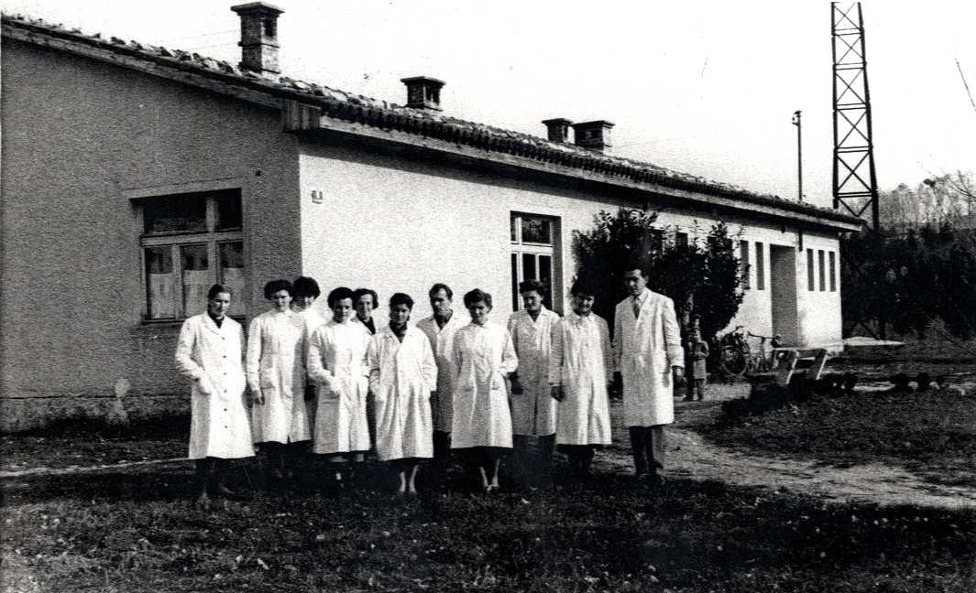
Medicinski kader pred prvo ambulanto v Novi Gorici (danes je tam parkirišče Slovenskega narodnega gledališča). Zdravnica dr. Vuga je 6. z leve.

Od leta 1951 je v mestu delovala šolska ambulanta, tega leta je nastal tudi Okrožni higienski zavod s sedežem na Pristavi. Od leta 1952 je v okraju domovalo 8 splošnih ambulant. V letu 1956 se je v kraju odprl tudi zdravstveni dom, v bližnjem Šempetru pri Gorici pa tudi bolnišnica.
Oktobra 1953 je bil v Stari Gori zasnovan oddelek za otroke, ki so preboleli poliomielitis (otroško paralizo). Takrat je v Sloveniji izbruhnila prva večja epidemija te bolezni po drugi svetovni vojni. Tega meseca je bilo sprejetih 30 predšolskih otrok, tekom meseca pa še 15. Ta oddelek je dobil posebne medicinske sestre, fizioterapevtke in negovalke. Otroke so sprejeli, ko niso bili več kužni. Skrbeli so za boj proti bolečinam in pravilno držo rok, nog, trupa. Bolečine so lajšali s posebnimi vročimi obkladki. Segrevali so jih v posebni centrifugi, ki je obkladke grela in sušila, da niso poškodovali otrok. Obkladke so dobivali 3 do 4 krat dnevno za 15 minut. Paralitične dele telesa so imobilizirali z mavčnimi longetami. Ko so bolečine minile, so začeli z razgibavanjem sklepov, da bi povečali prekrvavitev mišic. Po enem do dveh mesecih je bolnike prevzela fizioterapevtka, ki je ugotovila stanje mišic. Najpogosteje so uporabili hidroterapijo (terapijo z vodo). Za to so uporabljali dve Hubardovi banji in tretjo z zmerno toplo vodo. Ob toplih dneh so hidroterapijo opravljali v odprtem zunanjem bazenu. Slabotne otroke, ki niso dobro prenašali vode, so razgibavali pod infrardečimi žarki. Gibanje so izvajali na posebnih politiranih deskah, posutih s talkom, da je bilo trenje z organom manjše. Električnega toka otroci niso dobro prenašali. Ko je otrok osvojil te gibe, so nadaljevali z vajami za obvladanje gibov eksremitete, potem pa vaje proti uporu (npr. škripci z utežmi). Vaje so opravljali v posebni telovadnici, kjer je stalo tudi veliko zrcalo, da so se otroci lahko opazovali in popravljali držo. Pri hoji je bilo potrebno otrokom pomagati z oporo, tudi mavcem. Take terapije so lahko trajale po več mesecev do leta, redki pa niso ozdravili nikoli. Ko se je mišična funkcija povrnila, se je longete odstranilo, pri trajni paralizi določenih mišic pa so uporabili ortopedske aparate. Ko so se otroci naučili rokovati s temi aparati, so se vrnili domov.
Ta bolezen ima eno najdaljših dob hospitalizacij (367 dni) in visok odstotek omejenih možnosti za samostojno življenje.
Število obolelih je upadlo po letu 1957, ko je bilo uvedeno cepljenje.
Število obolelih z otroško paralizo, sprejetih v Stari Gori
leto | 1952 | 1953 | 1954 | 1955 | 1956 | 1957 | 1958 | 1959 | 1960 | 1961 | skupaj
Št. | 8 | 34 | 29 | 14 | 35 | 37 | 17 | 7 | 8 | 11 | 200

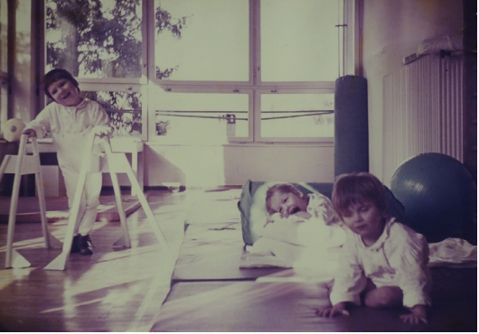
Fizioterapija malčkov v telovadnici Bolnice za predšolsko invalidno mladino Stara Gora
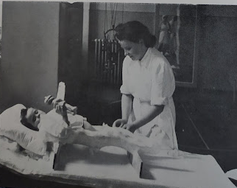
Bolnik z otroško paralizo v mavčni oblogi
Katere so bile nalezljive bolezni, ki so jih še zabeležili viri na Goriškem?
Prijavljeni primeri nalezljivih bolezni
Leto  bolezen | 1958 | 1959 | 1960 | 1961 | 1962 | 1963
tifus | 1 | 8 | 2 | 3 | 3 | 6
paratifus | 8 | 9 | 6 | 10 | 5 | 4
Disenterija (griža) | 8 | 36 | 18 | 8 | 12 | 11
bruceloza | 1 | 1 | / | / | / | /
difterija | 8 | 28 | 12 | 1 | / | 2
škrlatinka | 148 | 206 | 68 | 104 | 277 | 356
Meningitis ep. | 3 | 9 | 5 | 9 | 7 | /
Meningitis ser. | 2 | 7 | 14 | 5 | 7 | 21
Erizipel (šen) | 62 | 51 | 52 | 62 | 51 | 48
tetanus | 1 | 3 | 2 | 5 | / | 1
Morbili (Ošpice) | 110 | 167 | 48 | 175 | 265 | 177
Oslovski kašelj (pertussis) | 507 | 461 | 154 | 17 | 24 | 185
polio | 1 | 8 | 1 | 2 | / | /
Trahoma | / | 2 | / | / | / | /
Hepatitis ep. | 280 | 412 | 232 | 373 | 160 | 198
antraks | / | / | / | / | / | /
Skupaj | 1140 | 1408 | 614 | 774 | 811 | 1009
Najštevilčnejši so bili pojavi škrlatinke, oslovskega kašlja in hepatitisa.
Pojav aktivne tuberkuloze:
leto | 1955 |  | 1956 |  | 1957 |  | 1958 |  | 1959 |  | 1960 | 1961 |  | 1962 |  | 1963 |  | 1964 |  | 1965
 | 29 |  | 32 |  | 20 |  | 19 |  | 25 |  | 30 | 44 |  | 38 |  | 17 |  | 44 |  | 23
leto |  | 1966 |  | 1967 |  | 1968 |  | 1969 |  | 1970 |  |  | 1971 |  | 1972 |  | 1973 |  | 1974
 |  | 20 |  | 13 |  | 9 |  | 12 |  | 7 |  |  | 4 |  | 3 |  | 2 |  | Ni podatkov
leto |  | 1975 |  | 1976 |  | 1977 |  | 1978 |  | 1979 |  |  | 1980 |  | 1981 |  | 1982 |  | 1983
 |  | Ni podatkov |  | 9 |  | 6 |  | 8 |  | 4 |  |  | 6 |  | 8 |  | 5 |  | 6
leto |  | 1984 |  | 1985 |  | 1986 |  | 1987 |  | 1988 |  |  | 1989 |  | 1990
 |  | 3 |  | 2 |  | 1 |  | 3 |  | 2 |  |  | Ni podatkov |  | 2

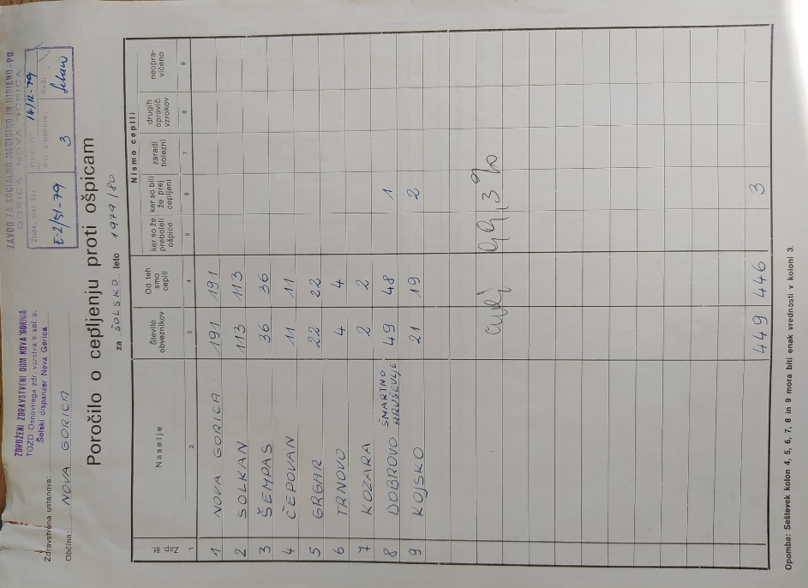
V Pokrajinskem arhivu v Novi Gorici smo v fondu Zavoda za socialno medicino našli tudi veliko dokumentov, ki izpričujejo, da so se cepljenja izvajala tudi za učence naše šole, in sicer poročila o izvršeni imunizaciji omenjajo cepljenja proti rdečkam, ošpicam, davici, otroški paralizi, mumpsu, tetanusu, kozam.

Poročilo o cepljenju proti ošpicam v šolskem letu 1979/1980.

ZAKLJUČEK

»Snaga varuje človeka bolezni, to je res; zdrava pijača in primerna jed vzdržujeta zdravje, prepih in prehlajenje je pa izpodkopujeta.«
S temi besedami lahko povzamemo, da so marsikateri ukrep in nasvet v preteklosti že poznali. Povzeli bi jih lahko s sledečimi desetimi zapovedmi za zdravje:
»Da dočakaš visoko starost: 1) spoštuj starše, 2) dihaj vedno svež in čist zrak, 3) gibaj se vsak dan na prostem v delu ali na sprehodu, 4) jej in pij zmerno (voda, mleko, sadje je zelo koristno). Opojnih pijač se vzdržuj, 5) vsak dan se umivaj v mrzli vodi, enkrat na teden pa se okoplji v topli vodi, da boš popolnoma čist, 6) ne oblači se ne v pretežko, ne v prelahko obleko, 7) bivaj v suhi, prostorni hiši, 8) delaj redno in opravljaj določeno delo, 9) zabava ti bodi mirna in tiha, najbolje v družini. Noč je za počitek, 10) izvršuj plemenita dela. Med vsemi navedenimi točkami je najimenitnejša prva, ker Bog sam je povedal in zapovedal: "Spoštuj očeta in mater, da boš dolgo živel in da ti bo dobro na zemlji."«
Ugotavljamo, da je bila res higiena nekoč slabša kot danes, vendar so se oblasti zavedale te pomanjkljivosti in so skušali razmere izboljšati. Otroške bolezni, ki jih znamo danes pozdraviti, so bile za otroke res usodne vsaj do uvedbe cepljenja. In res: po Goriškem je razsajalo več epidemij različnih nalezljivih bolezni, ki jih danes niti ne poznamo več. Torej smo vse tri naše teorije potrdili in s tem zaključujemo našo raziskovalno delo za letos.
Hvala vsem, ki so nam pomagali in nas usmerjali ter nam nudili dodatno znanje. Ostanimo zdravi!
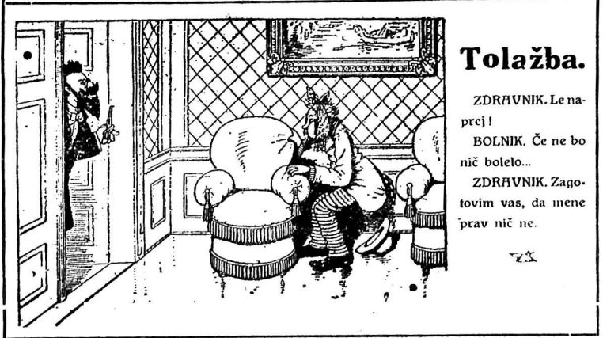
Še ena hudomušna za zaključek.

VIRI IL LITERATURA
ARHIVSKI VIRI
PANG 409,Splošna bolnišnica Franca Derganca, 1945–48. Vipava, TBC dispanzer. A. e. 42-49, t. e. 10.
PANG 409, Splošna bolnišnica Franca Derganca, 1955–90. A. e. 97-102, t. e. 4: knjiga prijav aktivne tuberkuloze.
PANG 756. Zavod za socialno medicino in higieno Gorica. A. e. 20-22, t. e. 26.
PANG/0344/001/004/00001. Navodilo za zdravljenje koz iz leta 1794. Zemljiško gospostvo Lože.

KNJIŽNI
Marušič, Branko: Prispevek k zgodovini zdravstva na Goriškem. Jadranski koledar, 1976.
Bolnica za predšolsko invalidno mladino. Stara Gora: Bolnica za predšolsko invalidno mladino, 1962.

ČASOPISI (dostopni na dlib.si)
Čuk na palci
Domovina (Gorica)
Družinski prijatelj
Edinost (Trst)
Glas (Gorica)
Gorica
Goriška straža
Njiva (Trst)
Nova Gorica
Novi čas (Gorica)
Primorski dnevnik
Sloga (Gorica)
Soča

ELEKTRONSKI VIRI

https://www.kamra.si/digitalne-zbirke/item/gorazd-humar.html (28. 2. 2021).

Preprečevanje širjenja kužnih bolezni leta 1712. Primorski dnevnik, 2021. V: https://www.primorske.si/2021/04/07/preprecevanje-sirjenja-kuznih-bolezni-leta-1712 (10. 1. 2022).
Pillon, Lucia: Le carte di Ippocrate. Dostopno na http://www.sa-fvg.archivi.beniculturali.it/fileadmin/materiali/PILLON_Lucia__Camera_con_vista.pdf (10. 1. 2022).
Bratož, Urška: Človek v primežu epidemije: doživljanje kuge v Kopru in Gorici v 17. stoletju. V: Arhivi, 2020. Dostopno na: http://www.arhivsko-drustvo.si/wp-content/uploads/2021/01/Arhivi_2020-2-internet.pdf (28. 12. 2021).
Keber, Katarina: Čas kolere. Epidemije kolere na Kranjskem v 19. stoletju. Dostop na: https://omp.zrc-sazu.si/zalozba/catalog/download/565/2384/1205-5?inline=1 (29. 12. 2021).
Slovar slovenskega knjižnega jezika: www.fran.si (10. 1. 2022).
Bolle, Ivan: Bolezni sviloprejk. Seitz, 188?. Dostopno na: https://www.dlib.si/stream/URN:NBN:SI:DOC-408B4JUG/c9a8debd-012a-451c-a834-7621da84caa9/PDF (10. 1. 2022).
https://www.zd-go.si/o-nas/pogled-nazaj/ (10. 1. 2022).
https://www.kamra.si/digitalne-zbirke/item/zarko-vuga.html (28. 12. 2021).
https://www.kamra.si/digitalne-zbirke/item/gorazd-humar.html (28. 2. 2022).
https://www.kamra.si/mm-elementi/zdravtstvena-ambulanta-nova-gorica/ (7. 2. 2022).
https://vestnik.szd.si/index.php/ZdravVest/article/view/1456/2717 (10. 1. 2022).

USTNI VIRI
Joža Rupnik, 1935, Stomaž

Dejavnost  Ime, priimek | Viharjenje možganov | Analiza arhivskega gradiva | Iskanje člankov | Priprava vprašalnika | Izvedba intervjuja | Pisanje prispevkov | Iskanje fotografij | Računalniško oblikovanje | Naslovnica | Analiza ankete
Ela Bratkovič | *
Ana Demchyshyn | *
Lovro Scozzai | *
Tilen Sirk | *
Oliver Klančič Golob |  |  |  |  |  |  |  | *
Miha Mlekuž |  |  |  |  |  |  |  | *
Leo Ačko | *
Mark Bavdaž | *
Nejc Drnovšček | *
Leon Drnovšek | *
Filip Komel | *
Lana Koron |  |  | *
Ivana Marić |  |  | *
Meta Marinič | * |  |  |  | * |  |  |  |  | *
Jakob Pajntar | *
Mihael Skubin | *
Nik Šavli | *
Gaia My Bratina | *
Tonja Peršolja | *
Tinkara Kozjan |  |  | * | * |  | * | *
Rahela Luiza Peršin |  |  | * | * |  | * | *
Jasna Rupnik | * |  |  | * |  | * | * |  |  | *
Evlalija Valič |  |  |  | * | * | * | *
Matija Vodopivec | * |  |  |  |  |  | *
Nina Marija Lojk | * |  | * | * |  | * | *
Maša Ivana Lojk | * |  | * |  |  | * | *
Matic Lisjak |  |  |  | *
Julija Modrijan |  |  | * | * |  | * | * | * | *
Matija Peršolja | * | * | * | * |  | * | *
David Šalamun | * | * | * | * |  | * | *
Maša Šavli | * | * | * |  |  | *
Eneja Žerjal | * | * | * |  |  | *

PRILOGE:

PRILOGA 1: Vprašalnik za stare starše.

PRILOGA 2: Prva stran Nauka za kmečke ljudi.
Navodilo za zdravljenje koz iz leta 1794. Zemljiško gospostvo Lože. PANG/0344/001/004/00001.

PRILOGA 3: Prijavni karton aktivne tuberkuloze.
PANG 409, Splošna bolnišnica Franca Derganca, 1945-48. Vipava, TBC dispanzer. A. e. 42−49, t. e. 10

PRILOGA 1
VPRAŠALNIK MLADIH RAZISKOVALCEV ZGODOVINE IZ OŠ MILOJKE ŠTRUKELJ NOVA GORICA
RAZISKOVALNA TEMA: SNAGA K ZDRAVJU POMAGA Nalezljive bolezni v preteklosti in spopad z njimi

Smo člani zgodovinskega krožka OŠ Milojke Štrukelj Nova gorica in letos v okviru natečaja Mladi raziskovalci zgodovine pri Zvezi prijateljev mladine raziskujemo tematiko nalezljivih bolezni nekoč in boju proti njim. Prosili bi vas za pomoč pri pridobivanju informacij in vaših izkušnjah. Podatke bomo uporabili izključno za potrebe raziskovalne naloge.
Pripovedoval-a mi je:
- Ime in priimek: __________________________________________
- Kraj bivanja v mladosti: ___________________________________
- Leto rojstva: ____________________________________________
Spraševal sem:
- Ime in priimek učenca/ke: ______________________________________
- razred:_____________________________________________________

☼☼☼☼☼☼☼☼ ☼☼☼☼☼☼☼☼ ☼☼☼☼☼☼☼☼ ☼☼☼☼☼☼☼☼

- Katere nalezljive bolezni so bile razširjene v času vaše mladosti? Katere pa v času mladosti vaših staršev, starih staršev?
- Ste za katero zboleli? Poznate koga, ki je nalezljivo bolezen prebolel? Ima kakšne posledice?
- Kako ste se pred temi boleznimi zaščitili (cepljenja, higiena, zaščita, gibanje, hrana, ...)?
- Poznate kakšen »recept«, ljudsko modrost proti nalezljivi bolezni (rastlina, predmet, navada, …)?
- Kakšne ukrepe je izvajala šola proti širitvi nalezljivih bolezni?
- Kje ste dobili informacije za boj proti nalezljivim boleznim (šola, revije, knjige, prijatelji, družina, zdravstveno osebje, Cerkev, ….)?
- Kje so se zdravili tisti, ki so zboleli za nalezljivimi boleznimi?
- Koliko časa je potekalo zdravljenje, rehabilitacija okuženega?
- Kako je družba gledala na take bolnike? Kako jih je vključevala/izključevala?
- Kako je država skrbela za bolj proti nalezljivim boleznim?

*************************************************************************************************
Hvala za vašo pomoč.
Člani zgodovinskega krožka OŠ Milojke Štrukelj Nova Gorica z mentorico Katjušo Batič

PRILOGA 2

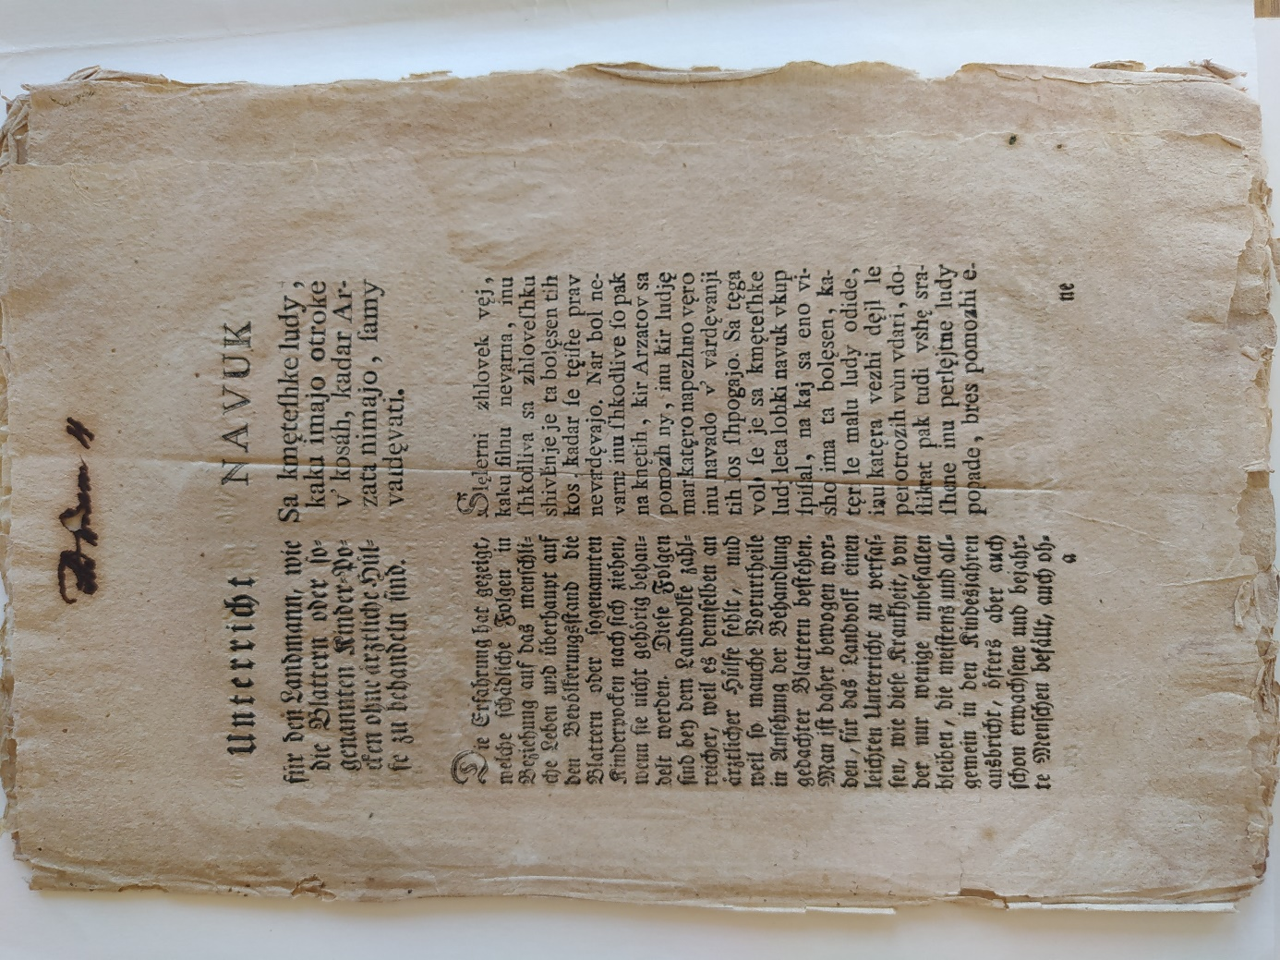

PRILOGA 3
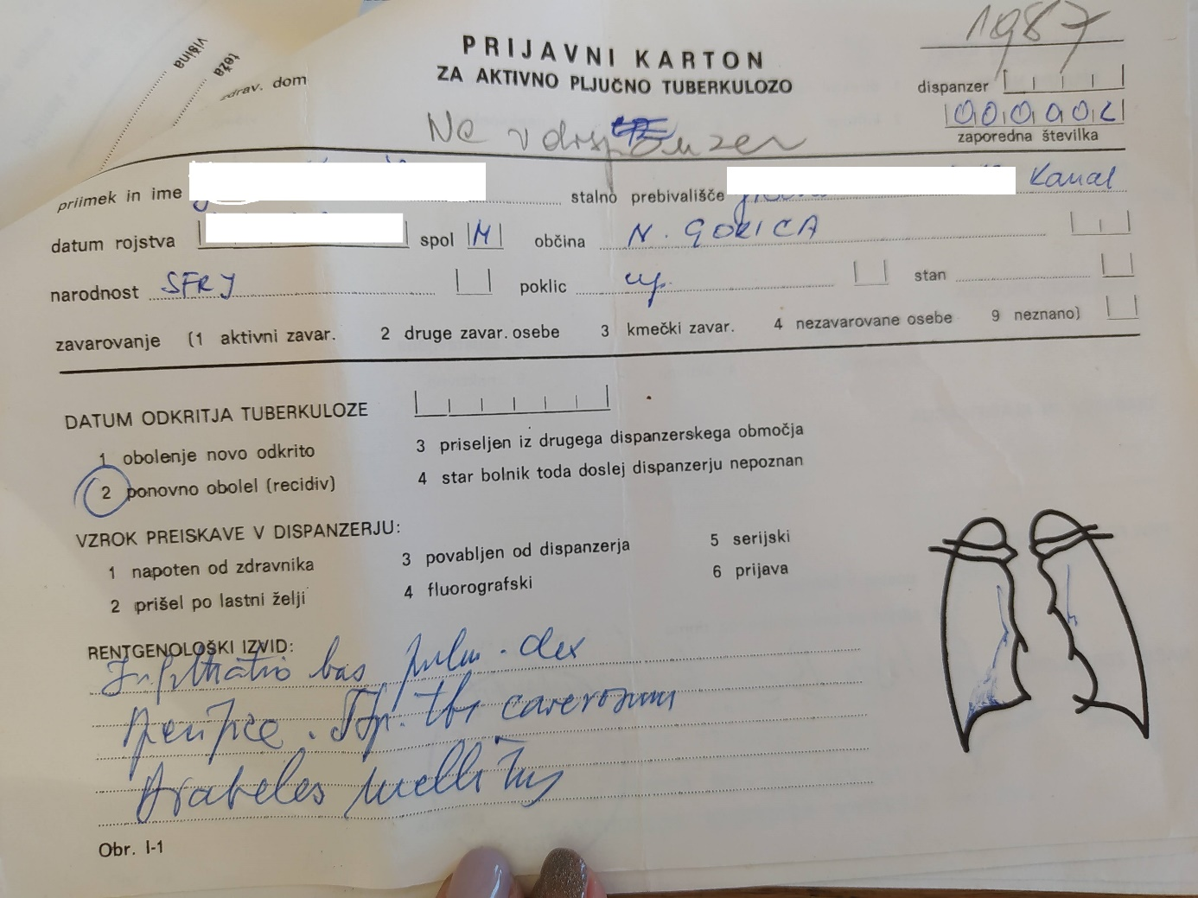

Čuk na palci, 11. marec 1926, št. 10.
Povzeto po Marušič, Branko: Prispevek k zgodovini zdravstva na Goriškem. Trst, Jadranski koledar, 1976.
Preprečevanje širjenja kužnih bolezni leta 1712. Primorski dnevnik, 2021. V: https://www.primorske.si/2021/04/07/preprecevanje-sirjenja-kuznih-bolezni-leta-1712 (10. 1. 2022).
Pillon, Lucia: Le carte di Ippocrate. Dostopno na http://www.sa-fvg.archivi.beniculturali.it/fileadmin/materiali/PILLON_Lucia__Camera_con_vista.pdf (10. 1. 2022).
Bratož, Urška: Človek v primežu epidemije: doživljanje kuge v Kopru in Gorici v 17. stoletju. V: Arhivi, 2020. Dostopno na: http://www.arhivsko-drustvo.si/wp-content/uploads/2021/01/Arhivi_2020-2-internet.pdf (28. 12. 2021).
SSKJ: »Uradno določiti začasno upravljanje premoženja.« Dostopno na www.fran.si (10. 1. 2022).
Sveti Rok je zaščitnik proti kužnim boleznim. Domovina, 5. 7. 1867, št. 27, leto 1. Zgodovinske drobtinice.
Soča, 10. 8. 1883, letnik 13, št. 32. Goriška bolnišnica.
Gorica, 8. 1. 1907, št. 3, leto 9. Bolnišnica usmiljenih bratov.
Gorica, 10. 8. 1907, št. 66, leto 9. Varujte se legarja!
Soča, 24. 7. 1909, št. 83, leto 39. Legar v Pevmi.
Gorica, 17. 6. 1913, št. 47, leto 14. Zakon o nalezljivih boleznih.
Soča, 26. 8. 1913, št. 81, leto 43. O pokrivanju sadja, prinesenega h okolice na trg v Gorico.
Gorica, 30. 12. 1911, št. 103, leto 12. Vino-antisepticum.
Soča, 3. 11. 1882, št. 44, leto 12. Goriško pokopališče?
Gorica, 16. 1. 1904, št. 5, leto 6. Za one, ki imajo pse.
Gorica, 3. 5. 1913, št. 34, leto 14. Stekel pes.
Goriška straža, 12. 3. 1923, št. 20, leto 6. Mačja steklina.
Edinost, 14. 10. 1882, št. 56, leto 7. Dopisi. Iz Gorice.
Soča, 31. 8. 1876, št. 35, leto 6. Zavod gluhonemih v Gorici.
Soča, 27. 10. 1900, št. 86, leto 2. Nalezljive bolezni med otroci.
Gorica, 28. 9. 1901, št. 77, leto 3. Iz Mirna.
Gorica, 15. 2. 1913, št. 13, leto 14. Ljudsko gibanje na Goriškem.
Soča, 24. 5. 1898, št. 41, leto 28. O jetiki, sušici ali deri.
Gorica, 22. 6. 1907, št. 52, leto 9. Iz Dornberga.
Soča, 28. 1. 1887, št. 5. Osepnice ali marusklji.
Navodilo za zdravljenje koz iz leta 1794. Zemljiško gospostvo Lože. PANG/0344/001/004/00001.
Soča, 29. 5. 1880, št. 22, leto 10. Osepnice.
Soča, 27. 3. 1885, št. 13, leto 15. Koz nimamo več.
Soča, 2. 1. 1885, št. 1, leto 15. Koze.
Soča, 2. 7. 1886, št. 27, leto 16. Radi kolere.
Soča, 14. 7. 1893, št. 29, leto 23. V Vipolžah.
Soča, 11. 3. 1898, št. 20, leto 28. Drobiž.
Gorica, 14. 11. 1903, št. 91, leto 5. Osepnice.
Gorica, 23. 11. 1912, št. 94, leto 13. Osepnice.
Soča, 6. 11. 1873, št. 45, št. 3. O imenitnosti bolnišnic pri nalezljivih boleznih in o kozah posebej.
Soča, 13. 11. 1873, št. 46, št. 3. O imenitnosti bolnišnic pri nalezljivih boleznih in o kozah posebej.
Soča 3. 2. 1882, št. 5, leto 12. Bolnišnico.
Soča, 7. 10. 1881, št. 41, leto 11. Osepnice.
Gorica, 1. 3. 1902, št. 17, leto 4. Gluhonemi.
Soča, 17. 9. 1913, št. 86, leto 43. Za cepljenje koz.
Soča, 1. 3. 1889, št. 9, leto 21. Črne koze.
Gorica, 26. 1. 1904, št. 8, leto 6. Iz soške doline.
Gorica, 3. 6. 1902, št. 44, leto 4. V Ločniku.
Gorica, 9. 9. 1905, št. 72, leto 7. Ošpice in krvava griža.
Soča, 18. 2. 1898, št. 14, leto 28. Otroške bolezni.
Soča, 6. 2. 1900, št. 27, leto 30. V Doberdobu.
Soča, 24. 12. 1884, št. 52, leto 14. Iz Renč.
Soča, 7. 12. 1883, št. 49, leto 13. Davica.
Soča, 14. 3. 1884, št. 11, leto 14. Davica.
Soča, 25. 9. 1896, št. 39, leto 26. Davica v podturenski šoli.
Soča, 29. 9. 1883, št. 39, leto 13. Pomoček zoper diphtheritis.
Soča, 30. 6. 1888, št. 26, št. 18. Izvrstno domače zdravilo.
Soča, 17. 6. 1887, št. 25, leto 17. Davica ali difteritis ni več nevarna.
Soča, 6. 3. 1900, št. 28, leto 30. V Doberdobu.
Soča, 29. 11. 1902, št. 121, leto 32. Bate.
Gorica, 2. 6. 1903, št. 44, leto 5. Oslovski kašelj.
Gorica, 11. 5. 1907, št. 39, leto 9. Oslovski kašelj.
Soča, 31. 1. 1890, št. 5, leto 20. Influenca.
Sloga, 21. 3. 1895, št. 8, leto 3. Influenca pred 300 leti.
Soča, 10. 1. 1890, št. 2, leto 20. Influenca.
Soča, 26. 4. 1900, št. 49, leto 30. Influenca v deželnem zboru.
Soča, 21. 4. 1893, št. 17, leto 23. Hripa.
Gorica, 21. 1. 1905, št. 6, leto 7. Zdravstveno stanje v Gorici.
Gorica, 18. 2. 1911, št. 14, leto 13. Bolezen.
Keber, Katarina: Čas kolere. Epidemije kolere na Kranjskem v 19. stoletju. Dostop na: https://omp.zrc-sazu.si/zalozba/catalog/download/565/2384/1205-5?inline=1 (29. 12. 2021).
Soča, 29. 10. 1886, št. 44, leto 16. Kolera v Trstu.
Keber, Katarina: Čas kolere. Epidemije kolere na Kranjskem v 19. stoletju. Dostop na: https://omp.zrc-sazu.si/zalozba/catalog/download/565/2384/1205-5?inline=1 (29. 12. 2021).
Soča, 10. 9. 1886, št. 36, leto 16. Na Sv. Goro.
Glas, 22. 8. 1873, št. 34, leto 2. O koleri nekaj.
Glas, 18. 7. 1873, št. 29, leto 2. V Gorici.
Soča, 26. 11. 1897, št. 48, leto 27. Goriški mestni proračun.
Gorica, 19. 5. 1906, št. 40, leto 8. Prevažanje oseb, ki bolehajo na nalezljivih boleznih.
Soča, 23. 12. 1911, št. 148, leto 41. Iz Solkana.
Glas, 22. 8. 1873, št. 34, leto 2. O koleri nekaj.
Soča, 15. 1. 1881, št. 3, leto 11. O koleri.
Soča, 18. 6. 1886, št. 25, leto 16. Iz Vipavske doline.
Soča, 4. 2. 1881, št. 6, leto 11. O koleri.
Soča, 26. 9. 1884, št. 39, leto 14. Poduk o sredstvih proti koleri, o zadržanji, kedar se bolezen prikaže, in posebno o prvi pomoči bolnikom (za občine na Goriško-Gradiščanskem in v Istriji).
Soča, 19. 9. 1884, št. 38, leto 14. Poduk o sredstvih proti koleri, o zadržanji, kedar se bolezen prikaže, in posebno o prvi pomoči bolnikom (za občine na Goriško-Gradiščanskem in v Istriji).
Soča, 3. 8. 1883, št. 31, leto 13. Iz Kanala.
Soča, 30. 1. 1885, št. 5, leto 15. V Gorici.
Soča, 9. 7. 1886, št. 28, leto 16. Iz goriške okolice.
Lot je stara utežna mera, 17, 5 g; kafra je zelo dišeča, hlapljiva, mastna kristalna snov. Vir: SSKJ.
Soča, 9. 7. 1886, št. 28, leto 16. Iz goriške okolice.
Soča, 11. 6. 1886, št. 24, leto 16. Kolera.
Soča, 3. 9. 1886, št. 36, leto 16. Kako se varovati kolere, ako je že v deželi.
Karbol je kristalna, v vodi topna snov, izvedena iz benzena z zamenjavo enega atoma vodik s hidroksilno skupino, fenol. Vir: SSKJ.
Glas, 13. 2. 1874, leto 3, številka 7. Le pametno, da si pri kužnih boleznih več ne škodujemo kakor koristimo!
Glas, 27. 3. 1874, leto 3, številka 13. Le pametno, da si pri kužnih boleznih več ne škodujemo kakor koristimo!
Bolle, Ivan: Bolezni sviloprejk. Seitz, 188?. Dostopno na: https://www.dlib.si/stream/URN:NBN:SI:DOC-408B4JUG/c9a8debd-012a-451c-a834-7621da84caa9/PDF (10. 1. 2022).
skrofulóza in škrofulóza star. primarna tuberkuloza vratnih bezgavk, najpogosteje v mladosti, ki jo pogosto spremljajo zagnojene bezgavke in fistule na vratu sin. scrofulosis, škrofeljni, škrofuloza, tuberkulozni limfadenitis. Novi čas, 12. 4. 1912, leto 3, št. 15. Za brezplačno zdravljenje škrufuloznih otrok.
Gorica, 22. 5. 1900, št. 41, leto 2. Škrofuloza ni tuberkuloza.
Soča, 21. 3. 1884, št. 12, leto 14. Morsko zdravilišče.
Soča, 21. 4. 1900, št. 47, leto 30. Kongres proti tuberkulozi.
Soča, 20. 12. 1902, št. 127, leto 32. Po tleh pljuvati je stroge prepovedano.
Soča, 8. 8. 1911, št. 90, leto 41. Novo zdravilo proti sušici.
Joža Rupnik, april 2022
Čuk na palci, 15. 9. 1922, št. 6.
Soča, 22. 2. 1889, št. 8, leto 21. Javna bolnica.
Soča, 8. 10. 1902, št. 106, leto 32. Malarija.
Soča, 23. 5. 1878, št. 21, leto 8. Bolezen v Št. Andrež.
Goriška straža, 30. 10. 1919, št. 5, leto 2. O nalezljivih boleznih.
Soča, 18. 5. 1872, št. 20, leto 2. Nenavadna bolezen.
Primorski dnevnik, 25. 4. 1956, št. 99. Moderne zdravilne metode v borbi proti bebavosti.
Soča, 19. 11. 1880, št. 47, leto 10. O mrzlici.
Gorica, 15. 2. 1913, št. 13, leto 14. Ljudsko gibanje na Goriškem.
Soča, 18. 10. 1895, št. 42, leto 25. Iz Kozane.
Gorica, 6. 8. 1901, št. 62, leto 3. Krvava griža.
Gorica, 2. 9. 1905. št. 70, leto 7. Griža.
Gorica, 17. 9. 1910, št. 74, leto 12. Krvava griža pri vojakih.
Soča, 15. 9. 1910. št. 105, leto 40. Manevrov na Krasu je konec.
Gorica, 12. 8. 1911, št. 64, leto 13. Griža v Kanalu.
Soča, 23. 3. 1909, št. 34, leto 39. Iz Šempasa.
Dr. Volavšek, Josip: Napake ljudskega zdravljenja. V: Njiva, 12. 6. 1912, št. 6, leto 1.
Soča, 1. 6. 1878, št. 22, leto 8. Bolezen v Št. Andreži.
Soča, 29. 5. 1896, št. 22, leto 26. Bolezen na očeh.
Soča, 4. 6. 1897, št. 23, leto 27. Svojim k svojim.
Goriška straža, 16. 10. 1919, št. 3, letnik 2. O nalezljivih boleznih.
Goriška straža, 3. 3. 1926, št. 17, letnik 9. Zdravstvo.
Goriška straža, 5. 3. 1926, št. 18, letnik 9. Zdravstvo.
PANG 409, Splošna bolnišnica Franca Derganca, 1945-48. Vipava, TBC dispanzer. A. e. 42−49, t. e. 10.
Nova Gorica, 12. 11. 1948, leto 2, št. 35. Cepljenje proti tuberkulozi.
Nova Gorica, 27. 3. 1948, št. 7, leto 2. Pripravimo se za teden protituberkuloze.
Nova Gorica, 6. 12. 1947, št. 3, leto 1. Zdravstvo v goriškem okraju.
Nova Gorica, 8. 5. 1948, št. 10, leto 2. Zdravniški pregled mladinskih brigad.
Nova Gorica, 28. 2. 1948, št. 5, leto 2. Sodelovanje ljudstva-najvažnejši pogoj za uspešno zatiranje živalskih kužnih bolezni.
https://www.zd-go.si/o-nas/pogled-nazaj/ (10. 1. 2022).
https://www.kamra.si/digitalne-zbirke/item/zarko-vuga.html (28. 12. 2021).
https://www.kamra.si/digitalne-zbirke/item/gorazd-humar.html (28. 2. 2021).
https://www.kamra.si/mm-elementi/zdravtstvena-ambulanta-nova-gorica/ (7. 2. 2022).
Bolnica za predšolsko invalidno mladino. Stara gora: Bolnica za predšolsko invalidno mladino, 1962.
Schincariol, Michele, Savić, Jasna, Zupanič Slavec, Zvonka: Ali je otroška paraliza pozabljena bolezen? Is poliomyelitis a forgotten disease? Dostopno na: https://vestnik.szd.si/index.php/ZdravVest/article/view/1456/2717 (10. 1. 2022).
Bolnica za predšolsko invalidno mladino Stara gora: 1952–1962. Star gora, Bolnica za invalidno mladino, 1962.
PANG 756. Zavod za socialno medicino in higieno Gorica. A. e. 20−22, t. e. 26.
PANG 409, Splošna bolnišnica Franca Derganca, 1955–90. A. e. 97−102, t. e. 4: Knjiga prijav aktivne tuberkuloze.
PANG 756. Zavod za socialno medicino in higieno Gorica. A. e. 20−22, t. e. 26.
PANG 756. Zavod za socialno medicino in higieno Gorica. A. e. 20−22, t. e. 26.
Soča, 18. 6. 1886, št. 25, leto 16. Iz Vipavske doline.
Družinski prijatelj, 24. 2. 1905, št. 4, leto 2. Domači zdravnik.
Čuk na palci, 8. 4. 1926, št. 14.

